Resolución del Pleno del Instituto de Transparencia, Acceso a la Información Pública y Protección de Datos Personales del Estado de México y Municipios, con domicilio en Metepec, Estado de México, a dieciséis de noviembre de dos mil veintidós.
Visto el expediente formado con motivo del recurso de revisión 13149/INFOEM/IP/RR/2022, por interpuesto por XXXXX XX XXXXXXXXXXXXX XX XXXXXXXXXXXXX, en lo sucesivo la Recurrente, en contra de la respuesta a su solicitud por parte del Sistema de Agua Potable Alcantarillado y Saneamiento de Ecatepec de Morelos, en lo sucesivo el Sujeto Obligado, se procede a dictar la presente resolución con base en los siguientes:
I. A N T E C E D E N T E S
1. Solicitud de acceso a la información. El veintidós de junio del dos mil veintidós, el Recurrente presentó, a través del Sistema de Acceso a la Información Mexiquense, en lo subsecuente el SAIMEX, ante el Sujeto Obligado, la solicitud de acceso a la información pública, a la que se le asignó el número 00066/OASECATEPE/IP/2022, mediante la cual requirió la información siguiente:
“Quiero saber por qué el ayuntamiento de ecatepec y SAPASE no hacen nada para poder arreglar las fugas de agua que desembocan en la av. Xalostoc. Cabe mencionar que algunas de estas fugas tienen mas de 5 años en la misma situación sin solucionar nada. Es un problema importante, ya que cada que cae agua se desperdician miles de litros a través de las fugas, lo que desencadena en el problema de desabasto en esa parte alta de tepeolulco y ampliación xalostoc.” (Sic)
Modalidad de Entrega: A través de SAIMEX.

2. Prórroga. El trece de julio de la presente anualidad, el Sujeto Obligado notificó a la particular la prórroga para atender su solicitud de información, medularmente en los siguientes términos:
“Con fundamento en el artículo 163 de la Ley de Transparencia y Acceso a la Información Pública del Estado de México y Municipios, se le hace de su conocimiento que el plazo de 15 días hábiles para atender su solicitud de información ha sido prorrogado por 7 días en virtud de las siguientes razones:
SOLICITUD DE PRORROGA
C. CARLOS ENRIQUE MONTIEL SERVÍN
Responsable de la Unidad de Transparencia” (Sic)
3. Respuesta. El veintiséis de julio de dos mil veintidós, el Sujeto Obligado remitió su respuesta a la solicitud de acceso a la información a través de SAIMEX, sustancialmente en los términos siguientes:
“En respuesta a la solicitud recibida, nos permitimos hacer de su conocimiento que con fundamento en el artículo 53, Fracciones: II, V y VI de la Ley de Transparencia y Acceso a la Información Pública del Estado de México y Municipios, le contestamos que:
Folio de la Solicitud: 00066/OASECATEPE/IP/2022 En respuesta a la solicitud recibida, nos permitimos hacer de su conocimiento que con fundamento en el artículo 53, Fracciones: II, V y VI de la Ley de Transparencia y Acceso a la Información Pública del Estado de México y Municipios, le contestamos que: De conformidad con el artículo 6º fracción II, 8º y 16º párrafo primero de la constitución política de los Estados Unidos Mexicanos; el artículos 4º y 5º de la constitución del Estado Libre y soberano de México; artículo 5, 31 fracción IV de la Ley Orgánica Municipal, articulo 37, 38 de la Ley del Agua para el Estado de México y Municipios, artículo 1.41 del Código Administrativo del Estado de México, artículos 3 fracción XLIV, 12, segundo párrafo, 15, 16, 23, fracción IV, 24 fracción VIII, 50, 51, 52, 53 fracciones II, III, IV, V de la Ley de Transparencia y Acceso a la Información Pública del Estado de México y Municipios, referente a su solicitud de información con número 00066/OASECATEPE/IP/2022; relativo a su petición de información: Quiero saber por qué el ayuntamiento de ecatepec y SAPASE no hacen nada para poder arreglar las fugas de agua que desembocan en la av. Xalostoc. Cabe mencionar que algunas de estas fugas tienen mas de 5 años en la misma situación sin solucionar nada. Es un problema importante, ya que cada que cae agua se desperdician miles de litros a través de las fugas, lo que desencadena en el problema de desabasto en esa parte alta de tepeolulco y ampliación xalostoc…Sic Me permito remitir a usted un archivo PDF en el cual encontrara la respuesta a su solicitud, incluyendo el registro de las fugas atendidas incluyendo la calle y la colonia a la cual nos hace referencia, proporcionada por la Dirección Técnica de Construccion, Operación y Mantenimiento del O.P.D. S.A.P.A.S.E. Sin más por el momento, quedo de usted esperando que le sea de utilidad dicha información
ATENTAMENTE
C. MANUEL OLVERA GUTIÉRREZ” (Sic)
Archivos adjuntos:
“RESPUESTA 00066-22.pdf”: Documento de cuatro fojas, mediante el cual, el Sujeto Obligado por conducto del Director Técnico de Construcción, Operación y Mantenimiento, otorga respuesta a lo peticionado por la particular.
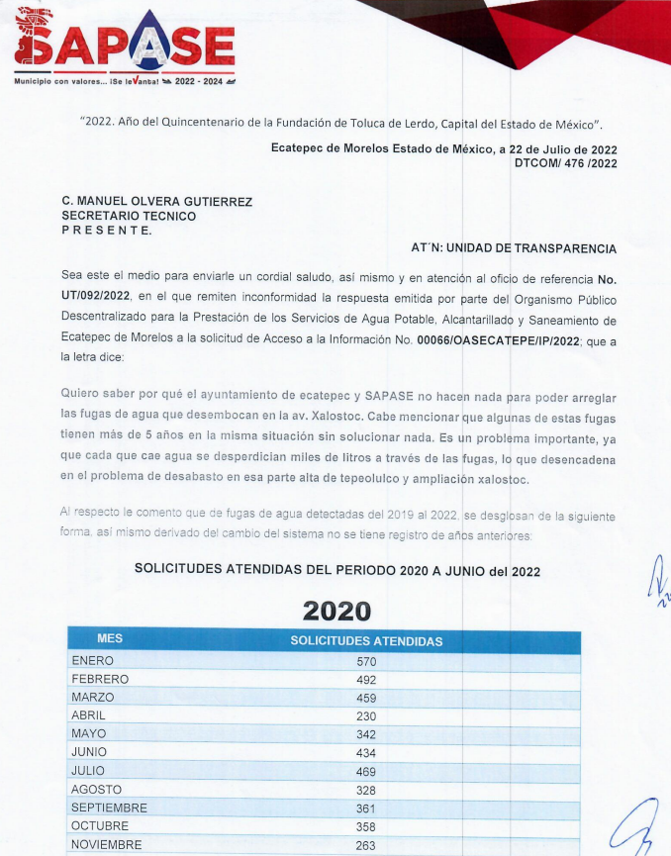
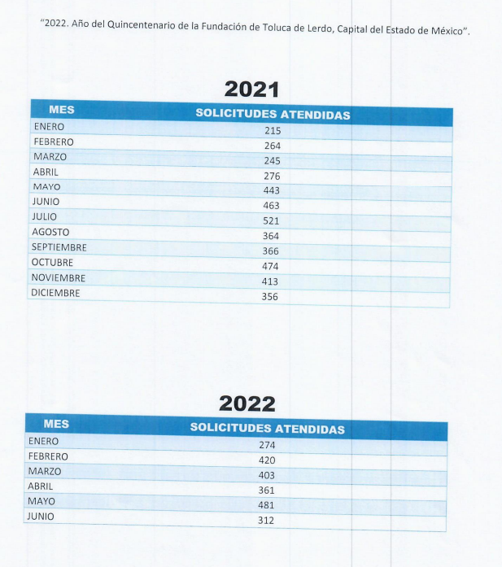


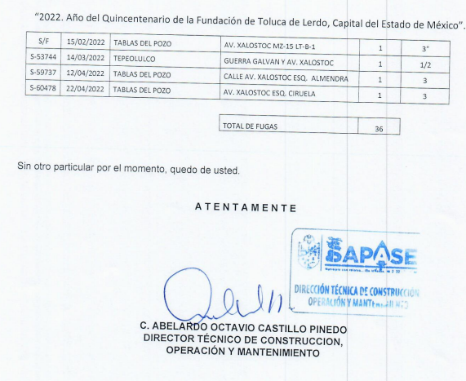
4. Interposición del recurso de revisión. Inconforme con los términos de la respuesta emitida por parte del Sujeto Obligado, el cinco de agosto de dos mil veintidós, la Recurrente interpuso el recurso de revisión a través de SAIMEX, en donde se manifestó de la siguiente manera:
a) Acto impugnado:
“No me dan respuesta a mi solicitud y las fugas que desembocan en la av. Xalostoc continuan.” (Sic)

b) Razones o motivos de inconformidad:
“La información entregada no corresponde a lo solicitado, mencionan que hay un cambio de sistema -(¿de qué sistema?)- y que no tienen la información por lo que no se está realizando la busqueda exhaustiva de los archivos y no hay motivación suficiente para no dar la información, no hay certeza jurídica en la respuesta emitida.” (Sic) (Énfasis añadido)

5. Turno. De conformidad con el artículo 185 fracción I de la Ley de Transparencia y Acceso a la Información Pública del Estado de México y Municipios vigente, el presente recurso de revisión se turnó por el sistema electrónico del Instituto de Transparencia, Acceso a la Información Pública y Protección de Datos Personales del Estado de México y Municipios, a la Comisionada Guadalupe Ramírez Peña, a efecto de que analizara sobre su admisión o su desechamiento.

6. Admisión del Recurso de Revisión. El diez de agosto de dos mil veintidós, este Instituto de Transparencia, Acceso a la Información Pública y Protección de Datos Personales del Estado de México y Municipios, admitió a trámite el recurso de revisión que ahora se resuelve, dando un plazo máximo de siete días hábiles para que las partes manifestaran lo que a su derecho resultara conveniente, ofrecieran pruebas, formularan alegatos y el Sujeto Obligado presentara su informe justificado.
7. Manifestaciones. El dieciséis de agosto de dos mil veintidós, el Sujeto Obligado remitió, a través del SAIMEX, su informe justificado, mediante el siguiente archivo electrónico:
“RR SOL 00066-22.pdf”: Documento de una página en la que se advierte el siguiente pronunciamiento.
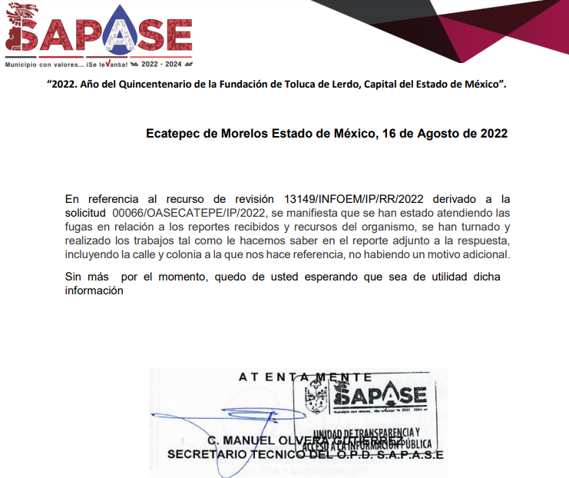
Es de precisar que la Recurrente fue omisa en pronunciarse durante esta etapa, asimismo una vez analizado este documento, se hizo del conocimiento de la Recurrente, mediante acuerdo emitido por la Comisionada Ponente, el treinta y uno de octubre de dos mil veintidós, a efecto de que manifestara lo que a su derecho estimara conveniente, sin embargo, se tiene que no ejerció dicha prerrogativa en el plazo establecido para tal efecto.
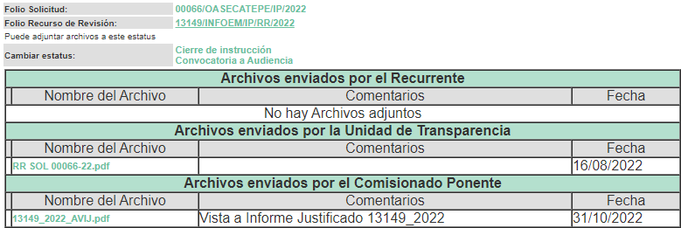
8.- Ampliación del plazo para emitir resolución. El treinta y uno de octubre del año dos mil veintidós, con fundamento en el artículo 181, párrafo tercero de la Ley de Transparencia y Acceso a la Información Pública del Estado de México y Municipios, se acordó la ampliación del plazo para su resolución.
Este organismo garante no pasa por alto justificar, que el plazo para emitir la resolución en el presente asunto encuentra justificación en el alto número de recursos de revisión recibidos dentro del primer semestre del año dos mil veintidós, que, en comparación con los recibidos el año pasado dentro del mismo periodo, se ha incrementado aproximadamente un 400%, circunstancia atípica que ha rebasado las capacidades técnicas y humanas del personal encargado de la proyección de las resoluciones a dichos medios de impugnación.

Por ello, es menester precisar que, si bien se ha excedido el plazo para resolver el presente medio de impugnación, de conformidad con la ley de la materia, el plazo para emitir la resolución se encuentra justificado en los elementos para medir la razonabilidad de asuntos conforme a los parámetros establecidos por diversos órganos jurisdiccionales federales, aplicables también en procedimientos análogos, como el que nos ocupa.

Así, en términos de lo que establecen los artículos 8.1 y 25 de la Convención Americana sobre Derechos Humanos, los recursos deben ser sencillos y resolverse en el menor tiempo posible, tomando en consideración la dilación total del procedimiento; esto es, en un plazo razonable.

En ese sentido, el legislador fijó los términos procesales en las leyes, de manera general, sin que pudiera prever la variada gama de casos que son resueltos por los órganos jurisdiccionales o cuasi jurisdiccionales, tanto por la complejidad de los hechos, como por el número de casos que conocen.

Por ello, excepcionalmente, si un asunto es resuelto con posterioridad a los plazos señalados por la norma debe analizarse la razonabilidad del tiempo necesario para su resolución, atentos a los siguientes criterios:

- Complejidad del Asunto: La complejidad de la prueba, la pluralidad de sujetos procesales, el tiempo transcurrido, las características y contexto del recurso.

- Actividad Procesal del interesado. Acciones u omisiones del interesado.

- Conducta de la Autoridad: Las Acciones u omisiones realizadas en el procedimiento. Así como si la autoridad actuó con la debida diligencia.

d) La afectación generada en la situación jurídica de la persona involucrada en el proceso: Violación a sus derechos humanos.

De modo que, cuando se trate de un asunto excepcional, por alguna o todas las características mencionadas; o bien, cuando el ingreso de asuntos al órgano jurisdiccional o cuasi jurisdiccional respectivo supere notoriamente al que podría considerarse normal, debe concluirse que es una excluyente de responsabilidad en relación con la actuación del funcionario, como ha acontecido en el caso que nos ocupa.

Argumento que encuentra sustento en la jurisprudencia P./J. 32/92 emitida por el Pleno de la Suprema Corte de Justicia de la Nación de rubro “TÉRMINOS PROCESALES. PARA DETERMINAR SI UN FUNCIONARIO JUDICIAL ACTUÓ INDEBIDAMENTE POR NO RESPETARLOS SE DEBE ATENDER AL PRESUPUESTO QUE CONSIDERÓ EL LEGISLADOR AL FIJARLOS Y LAS CARACTERÍSTICAS DEL CASO.”, visible en la Gaceta del Seminario Judicial de la Federación con el registro digital 205635.

Razones por las cuales cabe concluir que, la resolución al recurso de revisión se solventa hasta esta fecha, debido a que existe una excesiva carga de trabajo en desproporción a la capacidad de los recursos materiales y humanos con que cuenta este Instituto para atender la enorme demanda de usuarios que acuden para que se les garantice su Derecho de acceso a la información Pública y Protección de Datos Personales, aunado a la complejidad de los hechos a los que se refieren, así como al volumen del expediente, la extensión de los escritos y pruebas aportadas y desahogadas por las partes; lo que impide la tramitación de los recursos dentro de los términos legales previamente establecidos por la Ley, por tratarse de causas de fuerza mayor.

Al respecto, también son de considerar los criterios sostenidos por el Cuarto Tribunal Colegiado en Materia Administrativa del Primer Circuito, cuyos rubros y datos de identificación son los siguientes:

“PLAZO RAZONABLE PARA RESOLVER. DIMENSIÓN Y EFECTOS DE ESTE CONCEPTO CUANDO SE ADUCE EXCESIVA CARGA DE TRABAJO.” consultable en el Seminario Judicial de la Federación y su gaceta, con el registro digital 2002351.

“PLAZO RAZONABLE PARA RESOLVER. CONCEPTO Y ELEMENTOS QUE LO INTEGRAN A LA LUZ DEL DERECHO INTERNACIONAL DE LOS DERECHOS HUMANOS.”, visible en el Seminario Judicial de la Federación y su gaceta, con el registro digital 2002350.
Por ello, este organismo garante comprometido con la tutela de los derechos humanos confiados, señala que este exceso de plazo legal para resolver el presente asunto, resulta de carácter excepcional.

9. Cierre de instrucción. Una vez transcurrido el periodo otorgado a las partes para realizar sus manifestaciones y no habiendo documentos que integrar al expediente, con fecha nueve de noviembre de dos mil veintidós, la Comisionada Ponente determinó el cierre de instrucción en términos de la fracción VI del artículo 185 de la Ley de Transparencia y Acceso a la Información Pública del Estado de México y Municipios.
En razón de que fue debidamente sustanciado el expediente electrónico y no existe diligencia pendiente de desahogo, se emite la Resolución que conforme a Derecho proceda, de acuerdo con los siguientes:
II. C O N S I D E R A N D O S

Primero. Competencia. El Instituto de Transparencia, Acceso a la Información Pública y Protección de Datos Personales del Estado de México y Municipios, es competente para conocer y resolver el presente recurso de revisión interpuesto por la parte recurrente, conforme a lo dispuesto en los artículos 6, apartado A de la Constitución Política de los Estados Unidos Mexicanos; 5 párrafos trigésimo, trigésimo primero y trigésimo segundo fracciones IV y V de la Constitución Política del Estado Libre y Soberano de México; 2, fracción II; 29, 36 fracciones I y II; 176, 178, 181, 185, fracción I, 186 y 188 de la Ley Transparencia y Acceso a la Información Pública del Estado de México y Municipios; 9, fracciones I y XXIV y 11 del Reglamento Interior del Instituto de Transparencia, Acceso a la Información Pública y Protección de Datos Personales del Estado de México y Municipios.
Segundo. Oportunidad y Procedibilidad del Recurso de Revisión. Previo al estudio del fondo del asunto, se procede a analizar los requisitos de oportunidad y procedibilidad que debe reunir el recurso de revisión interpuesto, previstos en los artículos 178 y 180 de la Ley de Transparencia y Acceso a la Información Pública del Estado de México y Municipios.
Al respecto la Ley de Transparencia y Acceso a la Información Pública del Estado de México y Municipios, establece lo siguiente:
“Artículo 178. El solicitante podrá interponer, por sí mismo o a través de su representante, de manera directa o por medios electrónicos, recurso de revisión ante el Instituto o ante la Unidad de Transparencia que haya conocido de la solicitud dentro de los quince días hábiles, siguientes a la fecha de la notificación de la respuesta.
Del precepto legal transcrito, se desprende que cuando los solicitantes de información en el ejercicio del derecho de acceso a la información no se encuentren satisfechos con la información entregada por los sujetos obligados, podrán interponer recurso de revisión de manera directa o por medios electrónicos dentro de los quince días hábiles siguientes a la fecha de notificación de la respuesta, y, toda vez que el Sujeto Obligado remitió la respuesta a la solicitud de información el día veintiséis de julio de dos mil veintidós, mientras que el recurso de revisión interpuesto por la Recurrente, se tuvo por presentado el día cinco de agosto de dos mil veintidós; esto es, al quinto día hábil en que tuvo conocimiento de la respuesta impugnada.
Asimismo, por cuanto hace a la procedibilidad de los recursos de revisión, es de suma importancia señalar que la Recurrente, no señaló nombre completo con el cual desee ser identificada, como se advierte en el detalle de seguimiento del SAIMEX, no obstante lo anterior, no proporcionar el nombre no es motivo para archivar la solicitud de acceso a la información pública como concluida, conforme a lo previsto en el artículo 155, penúltimo párrafo de la Ley de Transparencia y Acceso a la Información Pública del Estado de México y Municipios que establece lo siguiente:
"Las solicitudes anónimas, con nombre incompleto o seudónimo serán procedentes para su trámite por parte del sujeto obligado ante quien se presente. No podrá requerirse información adicional con motivo del nombre proporcionado por el solicitante."
Así también, por cuanto hace a la procedibilidad del recurso de revisión, una vez realizado el análisis de los formatos de interposición del recurso, se concluye la acreditación plena de los elementos formales precisados por el artículo 180 de la Ley de Transparencia y Acceso a la Información Pública del Estado de México y Municipios, en atención a que fue presentado mediante el formato visible en el SAIMEX.
Ahora bien, resulta procedente la interposición del recurso, según lo aducido por la parte recurrente en sus razones o motivos de inconformidad, de acuerdo al artículo 179, fracciones VI y XIII de la Ley de Transparencia y Acceso a la Información Pública del Estado de México y Municipios; que a la letra dice:
“Artículo 179. El recurso de revisión es un medio de protección que la Ley otorga a los particulares, para hacer valer su derecho de acceso a la información pública, y procederá en contra de las siguientes causas:
…
VI. La entrega de información que no corresponda con lo solicitado;
…
XIII. La falta, deficiencia o insuficiencia de la fundamentación y/o motivación en la respuesta;” (Sic)
Tercero. Análisis de las causas de sobreseimiento del recurso de revisión. Previo al análisis de las actuaciones que integran el expediente en el Sistema de Acceso a la Información Mexiquense, en importante primeramente enfatizar que el Derecho de Acceso a la Información Pública consiste en que la información solicitada conste en un soporte documental en cualquiera de sus formas, a saber: expedientes, reportes, estudios, actas, resoluciones, oficios, correspondencia, acuerdos, directivas, directrices, circulares, contratos, convenios, instructivos, notas, memorandos, estadísticas, o bien, cualquier otro registro que documente el ejercicio de las facultades, funciones y competencias de los Sujetos Obligados; los que, podrán estar en cualquier medio, sea escrito, impreso, sonoro, visual, electrónico, informático u holográfico, de conformidad con el artículo 3, fracción XI de la Ley de la materia, el cual dispone lo siguiente:
“Artículo 3. Para los efectos de la presente Ley se entenderá por:
…
XI. Documento: Los expedientes, reportes, estudios, actas, resoluciones, oficios, correspondencia, acuerdos, directivas, directrices, circulares, contratos,
convenios, instructivos, notas, memorandos, estadísticas o bien, cualquier otro registro que documente el ejercicio de las facultades, funciones y competencias de los sujetos obligados, sus servidores públicos e integrantes, sin importar su fuente o fecha de elaboración. Los documentos podrán estar en cualquier medio, sea escrito, impreso, sonoro, visual, electrónico, informático u holográfico;
…”
(Énfasis añadido)

Siendo aplicable el Criterio de interpretación en el orden administrativo número 0002-11, emitido por Acuerdo del Pleno del Instituto de Transparencia y Acceso a la Información Pública del Estado de México y Municipios; publicado en el Periódico Oficial del Gobierno del Estado Libre y Soberano de México “Gaceta del Gobierno”, el diecinueve de octubre de dos mil once, cuyo rubro y texto dispone:

“CRITERIO 0002-11
INFORMACIÓN PÚBLICA, CONCEPTO DE, EN MATERIA DE TRANSPARENCIA. INTERPRETACIÓN SISTEMÁTICA DE LOS ARTÍCULOS 2°, FRACCIÓN V, XV, Y XVI, 3°, 4°, 11 Y 41. De conformidad con los artículos antes referidos, el derecho de acceso a la información pública, se define en cuanto a su alcance y resultado material, el acceso a los archivos, registros y documentos públicos, administrados, generados o en posesión de los órganos u organismos públicos, en virtud del ejercicio de sus funciones de derecho público, sin importar su fuente, soporte o fecha de elaboración.
En consecuencia el acceso a la información se refiere a que se cumplan cualquiera de los siguientes tres supuestos:
1) Que se trate de información registrada en cualquier soporte documental, que en ejercicio de las atribuciones conferidas, sea generada por los Sujetos Obligados;
2) Que se trate de información registrada en cualquier soporte documental, que en ejercicio de las atribuciones conferidas, sea administrada por los Sujetos Obligados, y
3) Que se trate de información registrada en cualquier soporte documental, que en ejercicio de las atribuciones conferidas, se encuentre en posesión de los Sujetos Obligados.” (Sic)

(Énfasis añadido)

En este sentido, en términos generales, para que sea posible el ejercicio del Derecho de Acceso a la Información Pública, los requerimientos deben consistir en información que se encuentre registrada en cualquier soporte documental; ya sea, porque el Sujeto Obligado la generó o porque como parte del ejercicio de sus funciones la recibió y por consiguiente, la administra y posee.

En este orden de ideas, es pertinente recordar que de las constancias que integran el expediente de recurso de revisión al rubro indicado, la entonces solicitante formuló su requerimiento en el formato previamente establecido para tal efecto, en el que manifestó:

“Quiero saber por qué el ayuntamiento de ecatepec y SAPASE no hacen nada para poder arreglar las fugas de agua que desembocan en la av. Xalostoc. Cabe mencionar que algunas de estas fugas tienen mas de 5 años en la misma situación sin solucionar nada. Es un problema importante, ya que cada que cae agua se desperdician miles de litros a través de las fugas, lo que desencadena en el problema de desabasto en esa parte alta de tepeolulco y ampliación xalostoc.” (Sic) (Énfasis añadido)

Posteriormente el Sujeto Obligado, emitió su respuesta en la que destaca el contenido del archivo electrónico “RESPUESTA 00066-22.pdf”, mediante el cual, el Director Técnico de Construcción, Operación y Mantenimiento, desglosa las fugas de agua detectadas del 2019 al 2022, precisando que derivado del cambio del sistema no se tiene registro de años anteriores, adjuntando así una tabla de solicitudes atendidas del periodo de junio 2020 a junio de 2022, posteriormente se visualiza otra tabla en la que se da cuenta de las fugas de agua potable atendidas de junio 2019 a junio 2022 en Av. Xalostoc (Zona San Andrés).
Derivado de dicha respuesta la Recurrente se inconforma en lo medular porque: “La información entregada no corresponde a lo solicitado, mencionan que hay un cambio de sistema -(¿de qué sistema?)- y que no tienen la información por lo que no se está realizando la busqueda exhaustiva de los archivos y no hay motivación suficiente para no dar la información, no hay certeza jurídica en la respuesta emitida.” (Sic) (Énfasis añadido)
Ante la interposición del recurso de revisión el Sujeto Obligado remitió su informe justificado a través del archivo electrónico “RR SOL 00066-22.pdf”, en el cual se visualiza que el Secretario Técnico del Sujeto Obligado refiere que: “En referencia al recurso de revisión 13149/INFOEM/IP/RR/2022 derivado a la solicitud 00066/OASECATEPE/IP/2022, se manifiesta que se han estado atendiendo las fugas en relación a los reportes recibidos y recursos del organismo, se han turnado y realizado los trabajos tal como le hacemos saber en el reporte adjunto a la respuesta, incluyendo la calle y colonia a la que nos hace referencia, no habiendo un motivo adicional.” (Sic) (Énfasis añadido)
En primera instancia, debe apuntarse que la particular planteó una cuestión con la que pretendió se le informara sobre la razón por la que el ayuntamiento de Ecatepec y SAPASE no hacen nada para poder arreglar las fugas de agua que desembocan en la av. Xalostoc, situación que conlleva a precisar que con tal pronunciamiento el particular no pretendió ejercer su derecho de acceso a la información pública; sino que por este medio presentó una interrogante cuya finalidad es obligar a la autoridad a que actúe en el sentido de contestar lo solicitado, que no es factible atenderse vía acceso a la información pública, toda vez, que la atención a dicho cuestionamiento no se puede colmar con documentos que obren en los archivos del Sujeto Obligado.
Por lo anterior, del análisis realizado al expediente electrónico, se advierte que la solicitud no constituye un derecho de acceso a la información y por lo tanto no es atendible mediante una solicitud de acceso a la información pública, porque se tratan de interrogantes y declaraciones, situación que conlleva a afirmar que se está en presencia del ejercicio del derecho a la libre expresión y en todo caso a un derecho de petición.
A efecto de sustentar lo anterior, es preciso mencionar que David Cienfuegos Salgado, concibe al derecho de petición como “el derecho de toda persona a ser escuchado por quienes ejercen el poder público. ” (Sic)
De la misma manera, Miguel Carbonell en su libro Los derechos fundamentales refiere que el derecho de petición se ha entendido de dos distintitas maneras, a saber: como un derecho fundamental de participación política ya que permite a los particulares trasladar a las autoridades sus inquietudes, quejas, sugerencias y requerimientos en cualquier materia o asunto; y como una forma específica de la libertad de expresión, en tanto que permite expresarse frente a las autoridades. De igual manera que el derecho de petición se traduce en la obligación de todos los funcionarios y autoridades de permitir a los ciudadanos de dirigirse a ellos en demanda de lo que deseen expresar o solicitar y responder de dicha demanda por escrito, de forma congruente y en un plazo breve.
Por otro lado, el autor anteriormente citado, indica que el derecho de acceso a la información pública es el derecho de conocer la información de carácter público que se genera o está en posesión de los órganos del poder público o de los sujetos que utilizan o se benefician con recursos provenientes del Estado, es el derecho que tienen los ciudadanos para acceder a documentos y datos que obren en el poder del gobierno.
Por su parte Ernesto Villanueva define al derecho de acceso a la información pública como la prerrogativa de la persona para acceder a datos, registros y todo tipo de informaciones en poder de las entidades públicas y empresas privadas que ejercen gasto público o cumplen funciones de autoridad, con las excepciones taxativas que establezca la ley en una sociedad democrática.
De lo anterior se puede concluir que la distinción entre el derecho de petición y el derecho de acceso a la información descansa, principalmente, en que la pretensión del peticionario consiste generalmente en obligar a la autoridad responsable a que actúe en el sentido de contestar lo solicitado, mientras que en el derecho de acceso a la información pública la pretensión radica en que se permita el acceso a datos y todo tipo de documentación que tenga el carácter de información pública, que sea generada, administrada o se encuentre en posesión de los considerados Sujetos Obligados por la Ley de la Materia.
Con base a lo anterior, tenemos que la Recurrente, a través de su solicitud requirió conocer la razón por la que el ayuntamiento de Ecatepec y SAPASE no hacen nada para poder arreglar las fugas de agua que desembocan en la av. Xalostoc, por consiguiente, la entrega de una razón o la respuesta o atención a pronunciamientos que no encuentren en soporte documental alguno, no es algo que la Ley de la Materia establezca como atribución, derecho o facultad; pues ello implicaría emitir un juicio de valor referente a cuestionamientos realizados, los cuales como ha quedado explicado, al constituir interrogantes, inquietudes, quejas y manifestaciones resultan estar encaminadas a ser satisfechas en ejercicio del derecho de petición.
Además, es de resaltar que este Instituto de Transparencia como Organismo Garante de difusión, protección y respeto al derecho de acceso a la información pública y a la protección de datos personales, conforme a su naturaleza jurídica y a sus atribuciones previstas en los artículos 29, 36 y 179 de la Ley de Transparencia y Acceso a la Información Pública del Estado de México y Municipios, es competente para resolver los recursos de revisión, cuando se niegue la información solicitada, se clasifique la información solicitada, se declare la inexistencia de lo solicitado, el Sujeto Obligado se declare incompetente para atender la solicitud de información, se entregue la información incompleta, se entregue información que no corresponda a lo solicitado, no se dé respuesta a la solicitud, se notifique o se ponga a disposición la información en un formato o modalidad distinto al solicitado, incomprensible o no accesible, respecto de los costos o tiempos de entrega de la información, cuando no se dé trámite a la solicitud, no se permita la consulta directa de la solicitud, se fundamente o motive deficientemente, y/o cuando se oriente a un trámite en específico; todo en ejercicio del derecho de acceso a la información pública, no así cuando se trate de un derecho de petición ejercido por un gobernado; en consecuencia, este Instinto no tiene atribuciones para pronunciarse respecto a las manifestaciones expuestas por la parte Recurrente, esencialmente en virtud de que la misma es tendente a que el Sujeto Obligado aclare o actué sobre una inquietud.
Con base en lo anterior, tenemos que la recurrente en su solicitud requiere de una explicación o bien una razón por parte del Sujeto Obligado.
No obstante lo anterior, el Sujeto Obligado, dio respuesta a la particular por conducto del Director Técnico de Construcción, Operación y Mantenimiento, mediante la expresión documental que obra en sus archivos, consistente en una tabla de solicitudes atendidas del periodo de junio 2020 a junio de 2022, así como otra en la que se da cuenta de las fugas de agua potable atendidas de junio 2019 a junio 2022 en Av. Xalostoc (Zona San Andrés).
Ahora bien, como ya se precisó en líneas anteriores, no escapa de la óptica de este organismo garante que nos encontramos ante el ejercicio de derecho de petición, sin embargo, en el caso particular, la Dirección Técnica de Construcción, Operación y Mantenimiento en su manual de procedimientos, prevé lo siguiente:

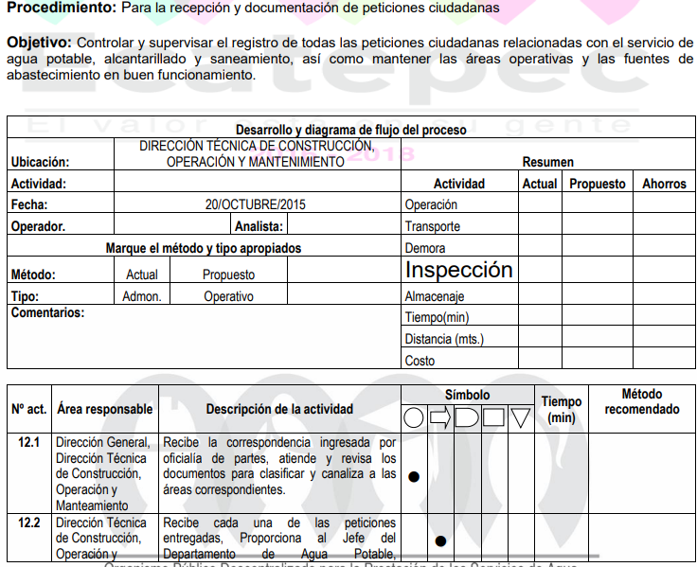
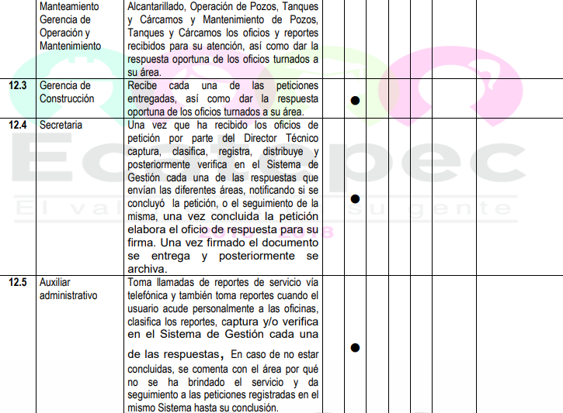

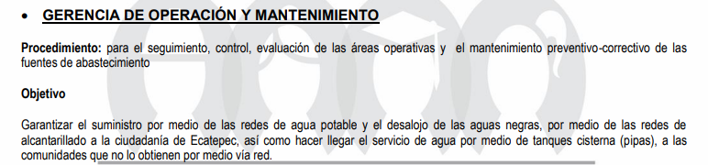
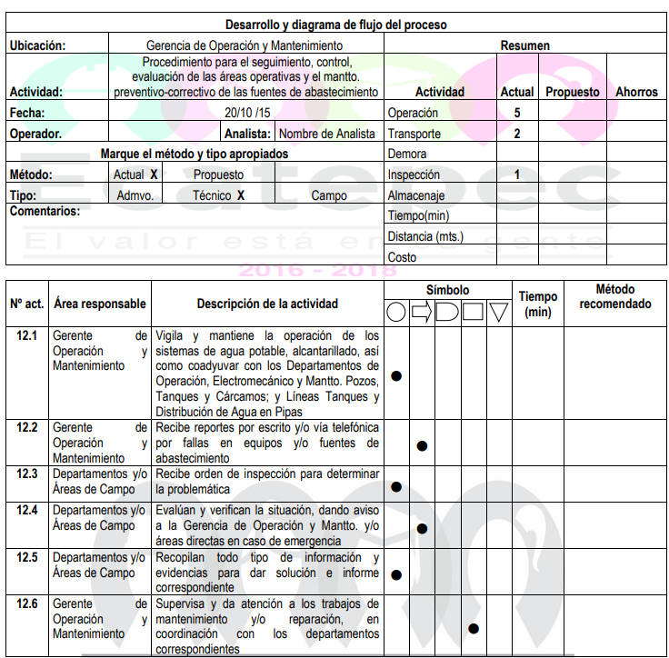

Posteriormente en informe justificado, el Secretario Técnico refiere en informe justificado, lo siguiente: “…se manifiesta que se han estado atendiendo las fugas en relación a los reportes recibidos y recursos del organismo, se han turnado y realizado los trabajos tal como le hacemos saber en el reporte adjunto a la respuesta, incluyendo la calle y colonia a la que nos hace referencia, no habiendo un motivo adicional.” (Sic) (Énfasis añadido), circunstancia que modifica o complementa la respuesta inicial del Sujeto Obligado.

Al respecto, resulta importante señalar que el Secretario Técnico de este organismo cuenta con las siguientes atribuciones, de conformidad con el Manual de Organización de la Secretaría Técnica:

“b) Las atribuciones que se le confieren a la Secretaría Técnica son:
VII. Coordinar las actividades con las Direcciones y Áreas de SAPASE, a efecto de que se cumplan en tiempo los objetivos de trabajo, analizando y evaluando los avances de los programas que se lleven a cabo
IX. Supervisar y evaluar el funcionamiento de las Áreas de SAPASE.
…
XX. Coordinar la recepción, trámite, seguimiento y resolución de peticiones ciudadanas, vinculando a las dependencias correspondientes para el eficaz resultado de las mismas e informar semanalmente a la Dirección General

De manera que el Secretario Técnico es el supervisor del funcionamiento de las áreas que conforman al Sujeto Obligado, asimismo se encarga de coordinar la recepción, trámite, seguimiento y resolución de las peticiones ciudadanas, funcionando a su vez como un vínculo entre la ciudadanía y las dependencias correspondientes.
En consecuencia, al haber realizado la búsqueda exhaustiva y razonable en los archivos y al haberse pronunciado el Secretario Técnico en su carácter de servidor Público habilitado competente, pues señaló que se han estado atendiendo las fugas en relación a los reportes recibidos y recursos del organismo, se han turnado y realizado los trabajos tal como se hace saber en el reporte adjunto a la respuesta, incluyendo la calle y colonia a la que nos hace referencia, no habiendo un motivo adicional, este Instituto no está facultado para manifestarse sobre la veracidad del mismo, pues no existe precepto legal alguno en la Ley de la materia que lo faculte para que vía recurso de revisión, pueda pronunciarse al respecto, sirve de apoyo a lo anterior, por analogía el criterio 31-10 emitido por el entonces Instituto Federal de Acceso a la Información ahora Instituto Nacional de Transparencia, Acceso a la Información y Protección de Datos Personales (INAI) que a la letra dice:

“El Instituto Federal de Acceso a la Información y Protección de Datos no cuenta con facultades para pronunciarse respecto de la veracidad de los documentos proporcionados por los sujetos obligados. El Instituto Federal de Acceso a la Información y Protección de Datos es un órgano de la Administración Pública Federal con autonomía operativa, presupuestaria y de decisión, encargado de promover y difundir el ejercicio del derecho de acceso a la información; resolver sobre la negativa de las solicitudes de acceso a la información; y proteger los datos personales en poder de las dependencias y entidades. Sin embargo, no está facultado para pronunciarse sobre la veracidad de la información proporcionada por las autoridades en respuesta a las solicitudes de información que les presentan los particulares, en virtud de que en los artículos 49 y 50 de la Ley Federal de Transparencia y Acceso a la Información Pública Gubernamental no se prevé una causal que permita al Instituto Federal de Acceso a la Información y Protección de Datos conocer, vía recurso revisión, al respecto.”

En consecuencia, de todo lo anterior, se actualiza la causal de sobreseimiento prevista en la fracción III del artículo 192 de la Ley de Transparencia y Acceso a la Información Pública del Estado de México y Municipios, que dispone lo siguiente:

“Artículo 192. El recurso será sobreseído en todo o en parte cuando una vez admitido, se actualicen alguno de los siguientes supuestos:
…
III. El sujeto obligado responsable del acto lo modifique o revoque de tal manera que el recurso de revisión quede sin materia…”. (Sic)

De lo establecido en el precepto legal citado se advierte que el sobreseimiento del recurso de revisión procede en los siguientes casos:
a) Cuando el sujeto obligado modifique el acto impugnado.
b) Cuando el sujeto obligado revoque el acto impugnado.
Quedando en ambos casos el acto combatido sin materia o sin efectos.
Como se observa de lo anterior, un acto impugnado es modificado en aquellos casos en los que el Sujeto Obligado después de haber otorgado una respuesta, emite una diversa de manera posterior y en esta subsana las deficiencias que hubiera tenido, quedando satisfecho el derecho subjetivo accionado por la parte Recurrente.
Por lo que hace a la revocación, esta se actualiza cuando el Sujeto Obligado deja sin efectos la primera respuesta y en su lugar emite otra con las características y cualidades suficientes para dejar satisfecho el ejercicio del derecho al acceso a la información pública.
En ese tenor, un acto impugnado queda sin efectos, cuando aun existiendo jurídicamente (esto es, que no se ha modificado, ni revocado) ya no genera ninguna consecuencia legal.
En tanto, en el presente caso queda sin materia, toda vez que con el Informe Justificado, el Sujeto Obligado modificó o complementó la respuesta aun cuando no se encontraba obligado a hacerlo, toda vez que se insiste, se trata de un derecho de petición, pues se resalta que el Secretario Técnico manifestó lo siguiente: se han estado atendiendo las fugas en relación a los reportes recibidos y recursos del organismo, se han turnado y realizado los trabajos tal como le hacemos saber en el reporte adjunto a la respuesta, incluyendo la calle y colonia a la que nos hace referencia, no habiendo un motivo adicional, por lo que tomando en consideración dicha circunstancia, así como el hecho de que la información proporcionada por el Sujeto Obligado fue puesta a la vista de la parte Recurrente con la finalidad de que manifestara lo que a su derecho conviniera, sin que obre constancia en el expediente electrónico de que dicho derecho se hiciera valer, debe entenderse que ha quedado satisfecha la solicitud planteada, quedando sin materia el presente recurso de revisión, consecuentemente se actualiza la causal prevista en la fracción III del artículo 192 de la Ley de la Materia vigente en la Entidad, antes transcrita.
En resumen, el Sujeto Obligado dio respuesta completa a la solicitud de la ahora Recurrente; aunque ello haya sido de manera posterior a su respuesta inicial; dejando con ello sin materia el presente recurso de revisión, actualizándose entonces la causal prevista en la fracción III del artículo 192 de la Ley de la Materia vigente en la Entidad, antes transcrita.
Siendo el sobreseimiento un acto que da por terminado el procedimiento administrativo de impugnación sin resolver el fondo de la cuestión planteada, por presentarse causas que impiden a la autoridad referirse a lo sustancial de lo planteado por la Recurrente, los efectos del sobreseimiento son los dar por concluido el recurso administrativo sin entrar al estudio de fondo del asunto de que se trate; lo anterior con apoyo en el criterio del Poder Judicial de la Federación con rubro:
“SOBRESEIMIENTO, NO PERMITE ENTRAR AL ESTUDIO DE LAS CUESTIONES DE FONDO
Localización: 213609. II.2o.183 K. Tribunales Colegiados de Circuito. Octava Época. Semanario Judicial de la Federación. Tomo XIII, Febrero de 1994, Pág. 420
Cuerpo de tesis: No causa agravio la sentencia que no se ocupa de los razonamientos tendientes a demostrar la inconstitucionalidad de los actos reclamados de las autoridades responsables, que constituyen el problema de fondo, si se decreta el sobreseimiento del juicio.” (Sic)

Cabe destacar que la decisión de este órgano colegiado de sobreseer el recurso de revisión no implica una limitación o negación a la justicia, según lo ha establecido el Poder Judicial Federal, en el criterio que es aplicable por analogía, con rubro:
“DESECHAMIENTO O SOBRESEIMIENTO EN EL JUICIO DE AMPARO. NO IMPLICA DENEGACIÓN DE JUSTICIA NI GENERA INSEGURIDAD JURÍDICA”
Cuerpo de la tesis: Cuando se desecha una demanda de amparo o se sobresee en el juicio, ello no implica denegar justicia ni genera inseguridad jurídica, ya que la obligación de los tribunales no es tramitar y resolver en el fondo todos los asuntos sometidos a su consideración en forma favorable a los intereses del solicitante, sino que se circunscribe a la posibilidad que tiene cualquier individuo de acudir ante los órganos jurisdiccionales, con su promoción (demanda), a la cual debe darse el trámite acorde a las formalidades rectoras del procedimiento respectivo, dentro de las cuales el legislador previó las causales de improcedencia y sobreseimiento. Así, cuando el juzgador o tribunal de amparo se funda en una de ellas para desechar o sobreseer en un juicio, imparte justicia, puesto que el acceso a ella no se ve menoscabado, sino que es efectivo, ni se deja en estado de indefensión al promovente, no obstante sea desfavorable, al no poder negar que se da respuesta a la petición de amparo, con independencia de que no comparta el sentido de la resolución, dado que de esa forma quien imparte justicia se pronuncia sobre la acción, diciendo así el derecho y permitiendo que impere el orden jurídico.” (Sic)

Así, con fundamento en lo prescrito en los artículos 5 párrafos trigésimo, trigésimo primero y trigésimo segundo, fracciones IV y V de la Constitución Política del Estado Libre y Soberano de México; 2, fracción II; 29, 36 fracciones I y II; 176, 178, 181, 185 de la Ley de Transparencia y Acceso a la Información Pública del Estado de México y Municipios, este Pleno:
- R E S U E L V E:
Primero. Se SOBRESEE el recurso de revisión 13149/INFOEM/IP/RR/2022, porque al modificar la respuesta se actualizó la causal prevista en el artículo 192, fracción III, de la Ley de Transparencia y Acceso a la Información Pública del Estado de México y Municipios, quedando sin materia en términos del considerando Tercero de la presente Resolución.
Segundo. Notifíquese vía Sistema de Acceso a la Información Mexiquense (SAIMEX), al Titular de la Unidad de Transparencia del Sujeto Obligado la presente resolución, para su conocimiento.
Tercero. Notifíquese vía Sistema de Acceso a la Información Mexiquense (SAIMEX), la presente resolución a la parte recurrente, así como, que de conformidad con lo establecido en el artículo 196 de la Ley de Transparencia y Acceso a la Información Pública del Estado de México y Municipios, podrá impugnarla vía Juicio de Amparo en los términos de las leyes aplicables.
ASÍ LO RESUELVE, POR UNANIMIDAD DE VOTOS, EL PLENO DEL INSTITUTO DE TRANSPARENCIA, ACCESO A LA INFORMACIÓN PÚBLICA Y PROTECCIÓN DE DATOS PERSONALES DEL ESTADO DE MÉXICO Y MUNICIPIOS, CONFORMADO POR LOS COMISIONADOS JOSÉ MARTÍNEZ VILCHIS, MARÍA DEL ROSARIO MEJÍA AYALA, SHARON CRISTINA MORALES MARTÍNEZ, LUIS GUSTAVO PARRA NORIEGA Y GUADALUPE RAMÍREZ PEÑA; EN LA CUADRAGÉSIMA PRIMERA SESIÓN ORDINARIA CELEBRADA EL DIECISÉIS DE NOVIEMBRE DE DOS MIL VEINTIDÓS, ANTE EL SECRETARIO TÉCNICO DEL PLENO ALEXIS TAPIA RAMÍREZ.

CIENFUEGOS SALGADO David. El Derecho de Petición en México. Ed. Instituto de Investigaciones Jurídica UNAM. México 2004. p. 31
Carbonell, M. (2004). Los Derechos Fundamentales (Primera Edición ed.), México: Instituto de investigaciones Jurídicas.
VILLANUEVA VILLANUEVA Ernesto, Derecho de la Información, Ed, Porrúa S.A., México. 2006, pág.270.

